PRESSMEDDELANDE
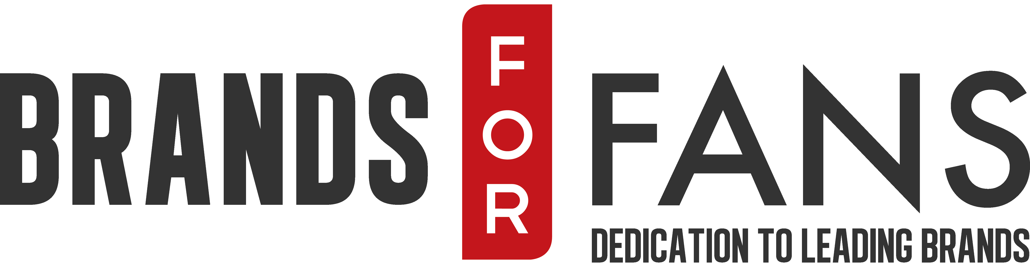
1 september 2014

Sweden Rock-rom i Systembolagets fasta sortiment
Sweden Rock har gjort succé med Holy Spirit Rhum. Den 1 september lanseras den nya upplagan, Holy Spirit Gold Label Rhum.
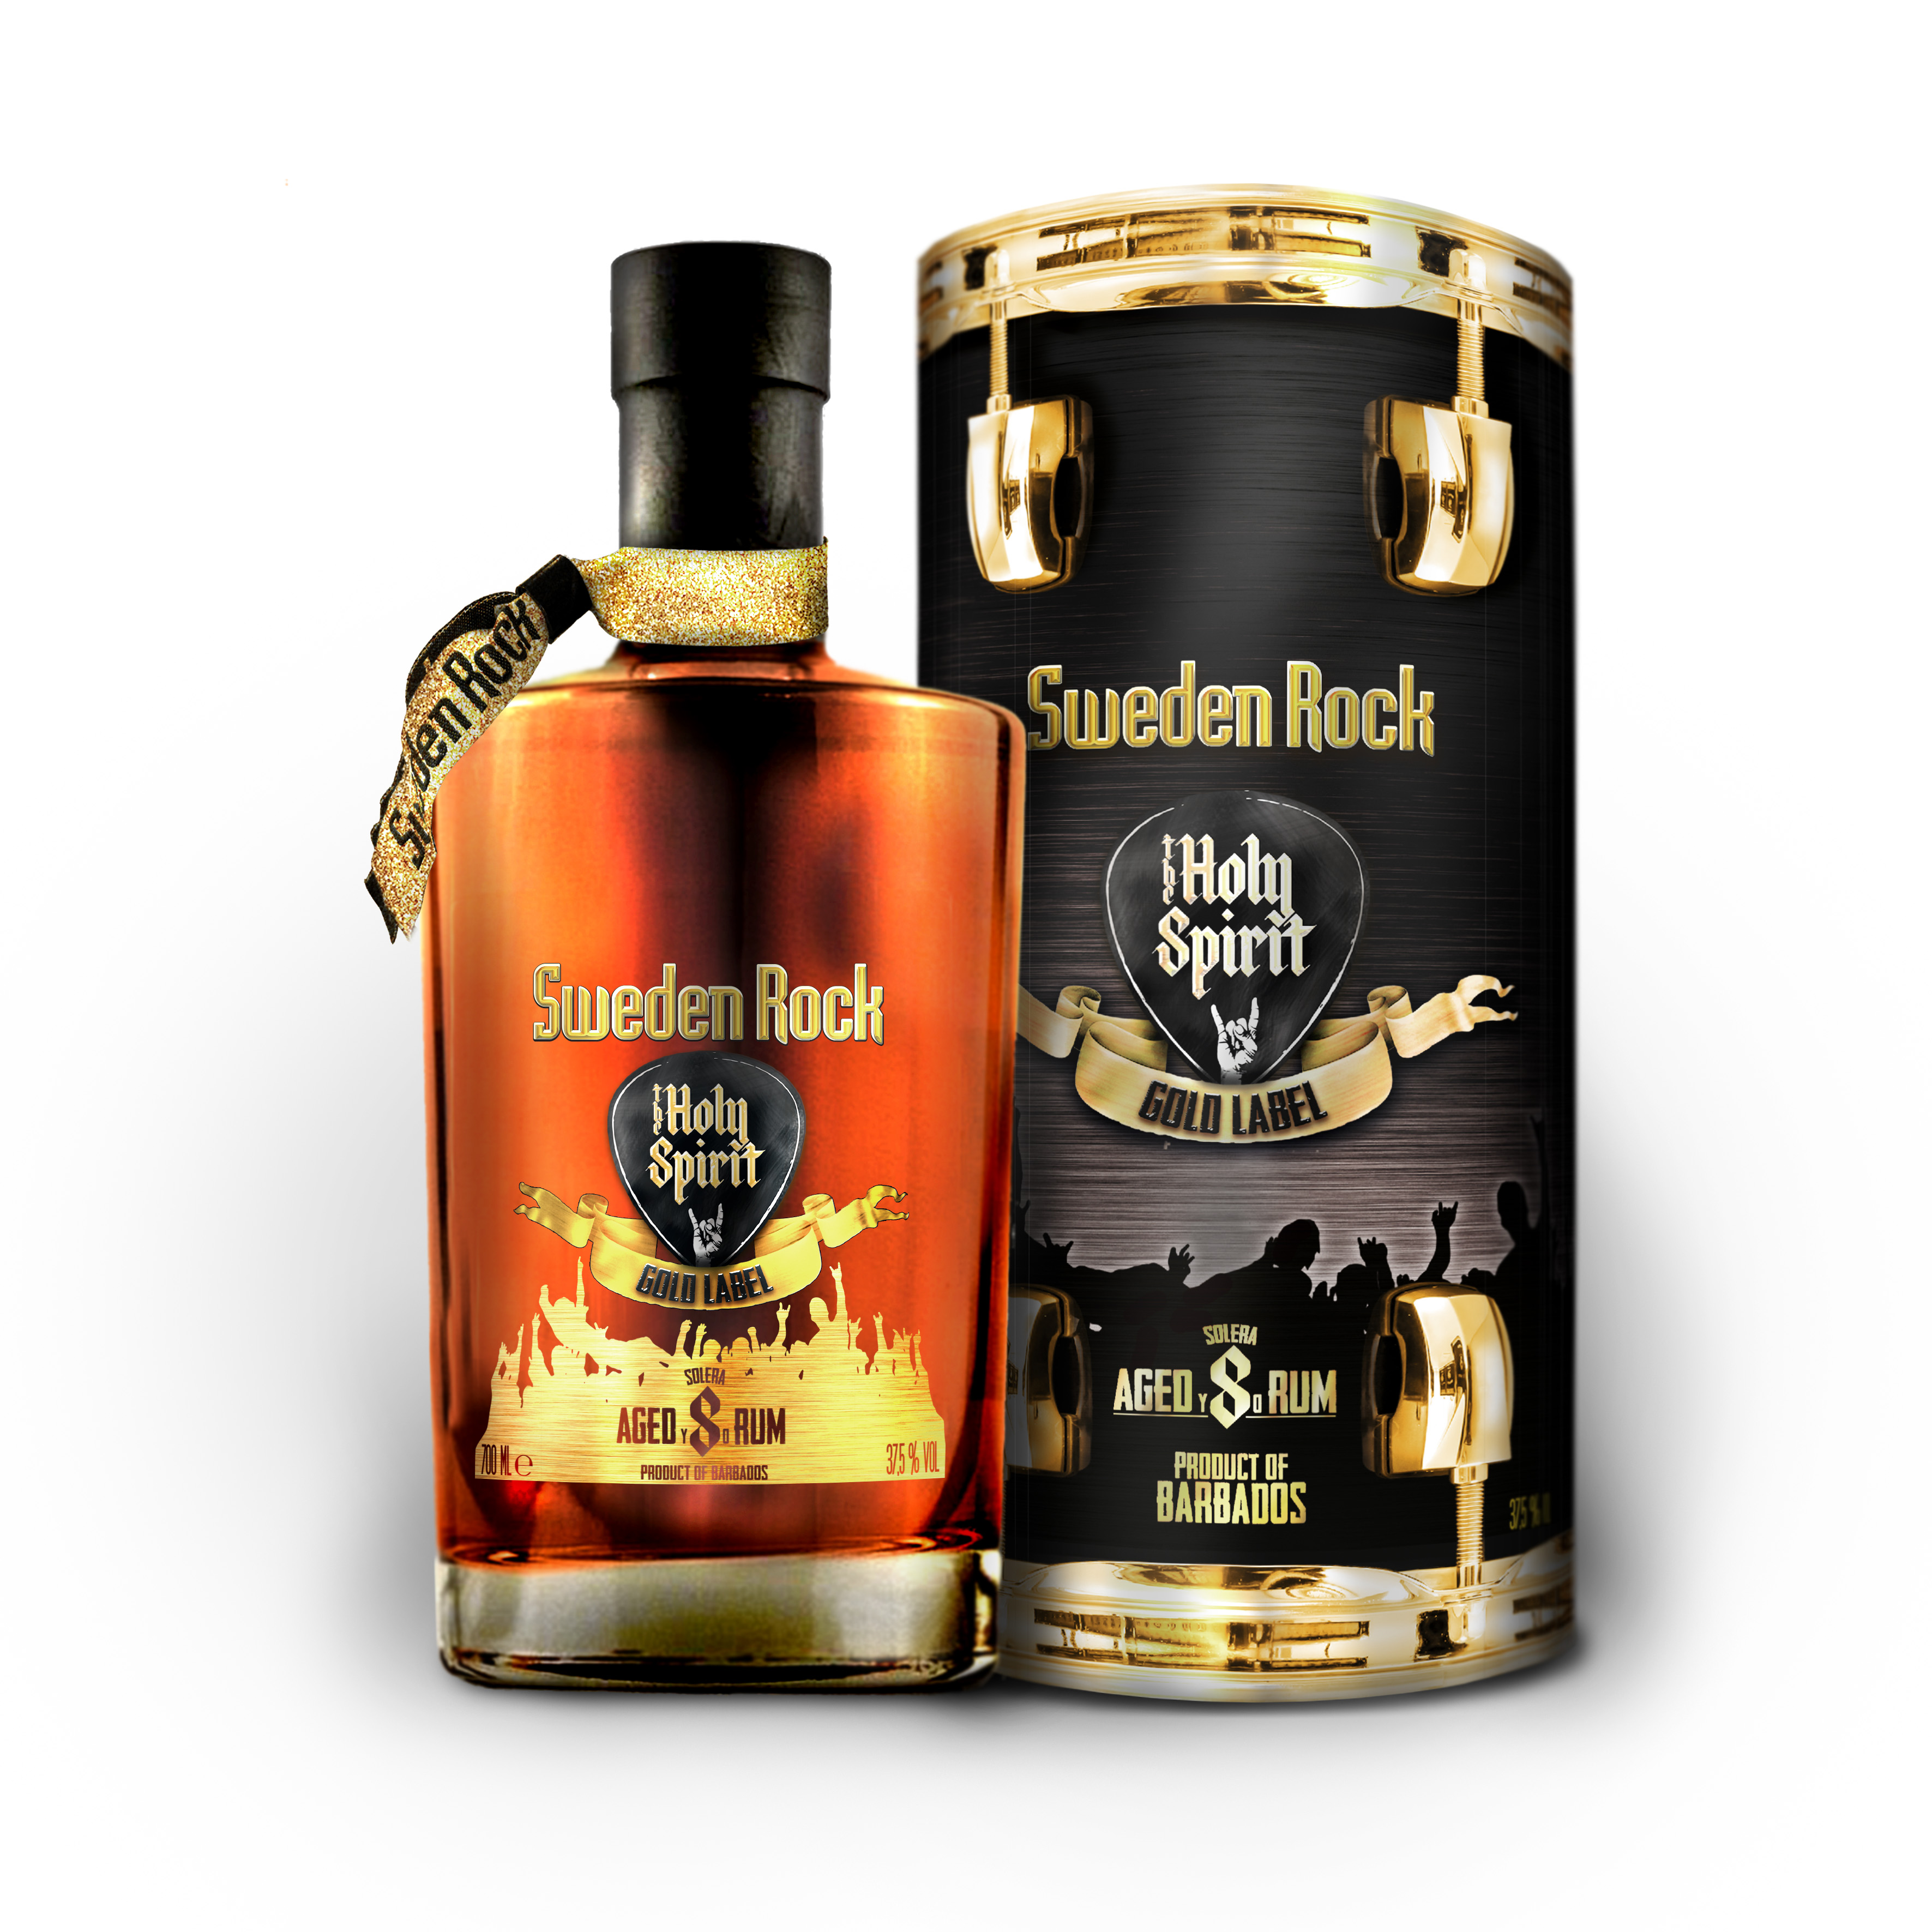
De som var skeptiska till tanken på att en hårdrockspublik skulle kunna ta en högkvalitativ, lagrad rom till sina hjärtan får tänka om. Holy Spirit of Sweden Rock Rhum har blivit en framgång hos både konsumenter och kritiker. Den första upplagan av Holy Spirit Rhum producerades i en numrerad upplaga på 5000 flaskor. Den nya Sweden Rock Holy Spirit Gold Label Rhum är utvald från samma fat men är inte numrerad och har en ny design. Gold Label lanseras på Systembolaget i ca 140 butiker den 1 september.
– När den limiterade Sweden Rock-rommen lanserades var vi oerhört nöjda med innehållet och paketeringen, men man vet aldrig hur mottagandet ska bli, säger Martin Forssman, vice vd för Sweden Rock Festival. Därför känns det skitkul att kunna konstatera att våra gäster verkar tycka lika mycket om den som vi gör. Vi har en jättespännande höst framför oss nu. Vi lanserar ”Gold Label”, släpper de första klara artisterna till nästa års festival och går till sjöss med Rockbåten med bland annat Survivor och Blue Öyster Cult.

Sari Wilholm på Brands for Fans säger: – Den fördomsfulle kan tro att en hårdrockspublik bara dricker blaskig öl, men då har man inte förstått någonting av vad Sweden Rock handlar om. Vi är otroligt stolta över att få motbevisa fördomarna med en högkvalitativ rom som Holy Spirit of Sweden Rock. Festivalen har byggts upp på en genuin kärlek till sin publik och de kan som ingen annan introducera fantastiska upplevelser till sina kunder, oavsett om det är musik, mat, vin eller åttaårig rom från Barbados. Att se resultatet i form av en fast listning av Holy Spirit Gold Label bevisar bara Sweden Rocks särställning på den svenska festivalscenen.

Om Sweden Rock
Sweden Rock började sitt liv som en festival i Karlshamn, men växte snart ur sin ursprungliga kostym. I dag är det nordens största rockfestival som hålls årligen i början av juni i Norje utanför Sölvesborg. Utöver festivalen har man en egen tidning, en postorder, ett eget vin, en skotsk single malt-whisky samt Holy Spirit of Sweden Rock Rhum.

Om Holy Spirit of Sweden Rock Gold Label Rhum
Rommen är en blandning av fat från de Karibiska öarna med betoning på Barbados. Till skillnad från många större romvarumärken har Holy Spirit lagrats på ekfat en längre tid, mellan fem och åtta år. Det ger en mjukare sprit, komplexare smak och angenämare upplevelse. Holy Spirit beskrivs som rik och generös i karaktären med toner av vanilj och toffee. Mogen tropisk frukt och russin på doften, medan smaken bjuder på kokos, choklad och gräddiga ekkryddiga toner i smaken med en lång, intensiv eftersmak.

Namn: The Holy Spirit of Sweden Rock Rhum Gold Label Solera 8 Y.O
Artikelnummer: 86981
Volym: 700 ml
Alkoholhalt: 37,5 %
Lagring: 5-8 Y.O
Ursprung: Barbados
Typ av fat: Bourbon
Pris: 449 kronor

Om Brands For Fans
Brands For Fans är en importör och distributör specialiserad på att lansera, sälja och marknadsföra dryck med band, artister och andra starka varumärken. I Brands For Fans finns ett passionerat intresse för musik, populärkultur, stor erfarenhet av vin- och spritbranschen och av att arbeta med starka varumärken. Varumärken som bolaget samarbetar med idag är Iron Maiden, Motörhead, Slayer, Sweden Rock Festival, Status Quo, Rolling Stones, Pink Floyd, The Police, Mastodon, Hammerfall och Tomas Ledin.

För mer information kontakta:
Sari H Wilholm
sari.h.wilholm@brandsforfans.se
+46 70 727 16 28

Yvonne Wener
yvonne.wener@brandsforfans.se
+46 72 727 11 28

Kommunikationskoordinator
Jonathan Blom
jonathan.blom@brandsforfans.se
+ 46 73 544 58 55

www.brandsforfans.se
www.facebook.com/BrandsForFans
Twitter @BrandsForFans
Epost: info@brandsforfans.se

